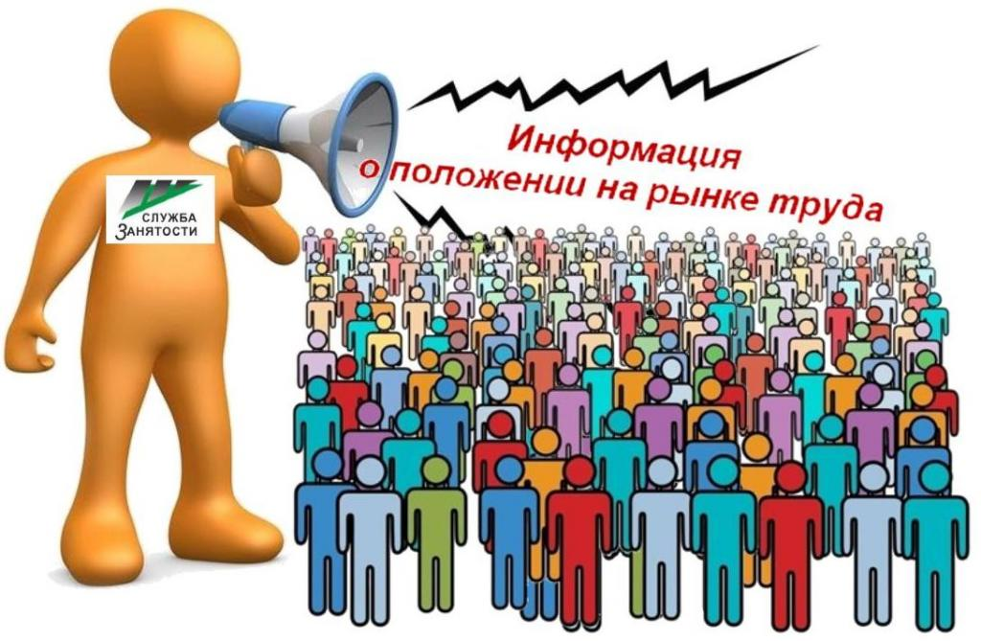

**Динамика основных показателей, характеризующих состояние рынка труда,**

**Нефтеюганского района в мае 2021 года**

|  |  |  |  |  |  |  |  |
| --- | --- | --- | --- | --- | --- | --- | --- |
|  | На начало отчетного месяца | На начало преды-дущего месяца | На начало года | На начало отчетного месяца предыду-щего года | Изменение (+/-) | | |
| за месяц | с начала года | за год |
| A | 1 | 2 | 3 | 4 | 5=1-2 | 6=1-3 | 7=1-4 |
| Численность граждан, состоящих на регистрационном учете в центре занятости населения в целях поиска подходящей работы, чел. | 295 | 214 | 220 | 33 | 81 | 75 | 262 |
| Численность безработных граждан, зарегистрированных в центре занятости населения, чел. человек | 56 | 66 | 137 | 19 | -10 | -81 | 37 |
| Количество свободных рабочих мест и вакантных должностей, заявленных работодателями, ед. | 1032 | 870 | 647 | 1252 | 162 | 385 | -220 |
| Уровень регистрируемой безработицы, % от численности рабочей силы | 0,20 | 0,24 | 0,5 | 0,07 | -0,04 | -0,3 | 0,13 |
| Коэффициент напряженности, незанятых человек на 1 рабочее место | 0,12 | 0,17 | 0,32 | 0,02 | -0,05 | -0,2 | 0,10 |
| Процент трудоустройства граждан,% | 31,35 | 22,18 | 5,62 | 70,9 | 9,17 | 25,73 | -33,55 |
| Продолжительность безработицы, месяцев | 5,43 | 5,17 | 6,8 | 4,16 | 0,26 | -1,37 | 1,27 |

(наименование муниципального образования) (отчетный месяц)